**Contexto**

Visto que os meios digitais tornam mais fácil o atendimento ao cliente e que cada dia que passa ter um site se torna algo necessário, a Mousseria Teixeira costuma criar produtos comestíveis e precisa de uma plataforma que atenda a necessidade que é vender online.

O desejo é que seja posto em um sistema o produto disponível para que o cliente faça uma solicitação ao vendedor, para que então o vendedor possa entregar este produto para o cliente e que haja um controle em seu estoque.

O **objetivo** desse projeto é criar um sistema de comanda onde A Mousseria torna seu atendimento personalizado.

**Escopo:**

O usuário terá acesso a uma página com os produtos e poderão escolher a quantidade que quiserem comprar. A quantidade é armazenada em um carrinho junto com os dados do cliente, e enviados para uma tela com o status, notificação de pedidos e interage com a quantidade de armazém.

**Banco de dados**

A Mousseria Teixeira entende como é complicado descobrir que você foi vítima de roubo de dados, com isso entende que é de extrema importância cuidar deles. Aqui vamos te explicar como funciona as regras para que os dados de uma empresa seja guardado com cuidado e responsabilidade.

Comece primeiro em dividir as áreas, pense como uma empresa funciona, tem setores e cada setor tem suas responsabilidades. É assim que o mundo coorporativo é, então permita-se entrar nesse setor que é bastante complicado (gestionar um ambiente de trabalho com diversas áreas “posso dizer com um adentro na programação”.

O desafio de um programador é entender além do que ele está aprendendo dentro da sua área de atuação, ele precisa entender sobre o negócio! A indústria têxtil é o tema abordado pelo meu grupo das sprints na faculdade, e é o exemplo puro disso. Precisamos entender como funciona a área, pensar nos sensores, organizar um local para eles, e programar. Está vendo que tudo isso está além de apenas entender que um “getElementById();” serve para você chamar uma tag pelo seu id (exemplo: <input id=”input_senha”>).

Aproveitando essa documentação da faculdade sobre meu projeto individual, entendo que é o momento de demonstrar tudo aquilo que eu venho aprendendo com a BandTec. Então nada de preguiça ou deixar que o mau humor dos outro roubem minha atenção! O que passou está no passado, agora é o momento de explicar o tempo real. Iniciei o protótipo da minha empresa para que pudesse consultar sempre como deve ser feito e se quiser atualizações futuras.

É importante que me atenha as leis de proteção da LGBD para que não infrinja nenhuma ‘ISO’ como o governo proprõe, primeiramente um bom programador vai pensar em informação, o que fazemos com a senha? Guardamos para nós, com isso garantimos nossa segurança! Então? É importante que haja vários programas para atender cada área, começando pela camada usuário.

**O usuário:**

Ele é a 7 camada, aqui podemos estar diante de uma pessoa que não sabe que alt+ TAB faz com que as páginas sejam trocadas sem você precisar do mouse para isso. Ou então um hacker que quer informações de empresas para poder processá-las e garantir que a nova lei de Proteção de dados (que foi implantada em agosto de 2021) dê-lhes grandes fortunas. Não acha que se você é o programador tem que prevenir que isso aconteça com seu cliente? A resposta de um bom programador deverá ser “Sim!”

Esse desafio deve ser pensado na elaboração da documentação de uma empresa, tem informações que devem ser expostas à clientes, e informações que devem ser expostas somente ao gestor ou dono da empresa. Visto dessa maneira os riscos dos projetos já caem, e você acaba transmitindo responsabilidade na hora de programar.

A interface que o meu usuário verá poderá conter apenas informações que são relevantes para ele, da mesma maneira que pedimos dados apenas necessários para entregar nosso produto a ele. Com esse conceito comecei a fazer esse exemplo de como ficaria o site, segue as dicas e faça com seus programas!

Lembrando que esse exemplo é meu cliente e tem direitos sobre esses dados, use somente a lógica <3

A página inicial será apresentada dessa maneira aos usuários:

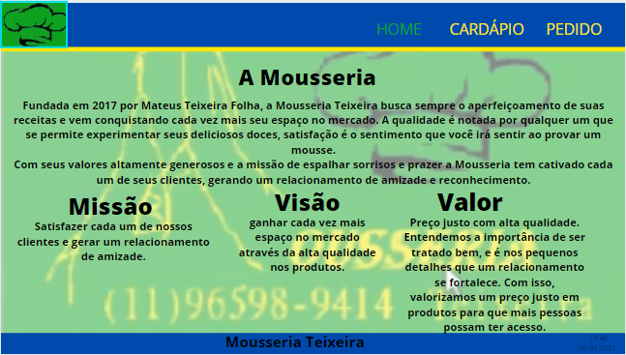

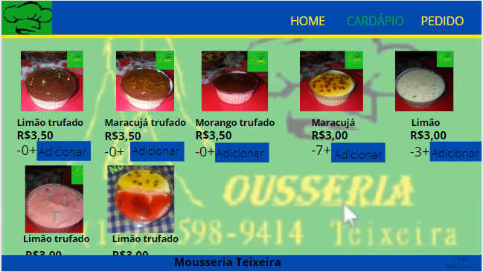

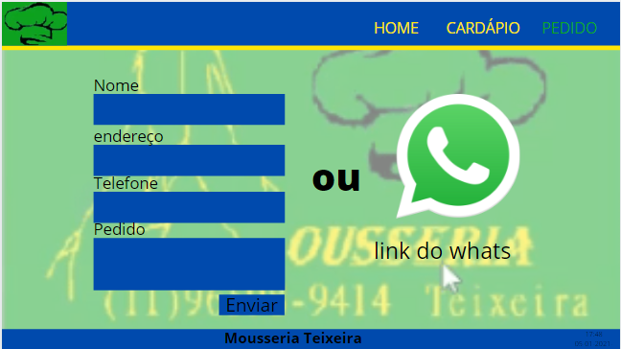

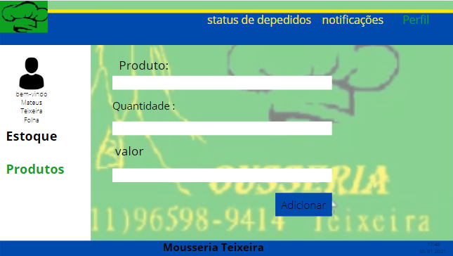

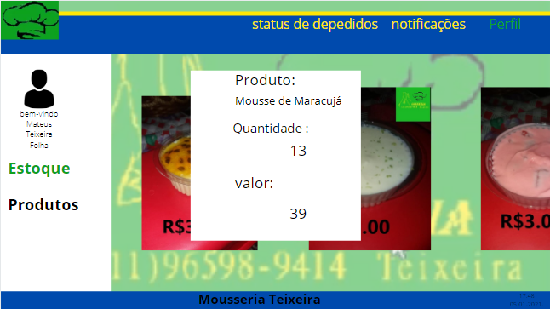

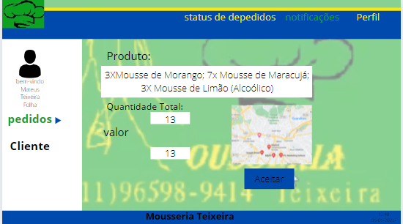

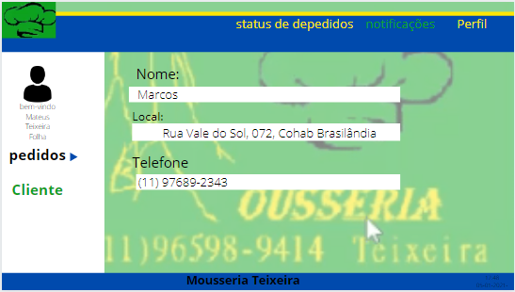

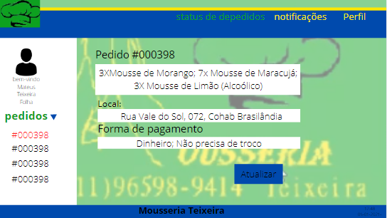

enquanto que outra deverá ser apresentada somente ao admin da empresa enformando normalmente um formulário com interface de notificações e pedidos.